Vážení spoluobčané,

Na obecním úřadě máme k dispozici roušky, s ochranným filtrem KN95, které se podařilo společně okolním obcím zásluhou pana starosty z Poniklé zakoupit přímo od distributora.

Pro běžnou ochranu a splnění zdravotních předpisů stačí látková rouška. Může ale vyvstat potřeba se více chránit – návštěva lékaře, obchodního centra, hromadný dopravní prostředek apod. Pak použijte tento ochranný prostředek:

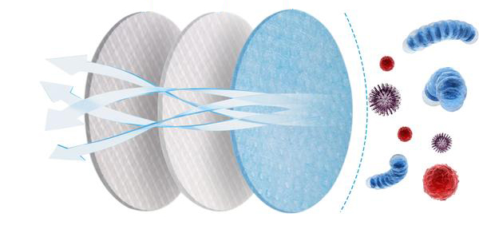
Rouška s ochranným filtrem KN95 (N95) zachycuje aerosoly, prachové a smogová částice či pyl. Blokuje až 95% 0,3 mikrometru částic. Ochranná norma KN95 (FFP2) je doporučována Světovou zdravotnickou organizací (WHO) jako minimálním standard ochrany!

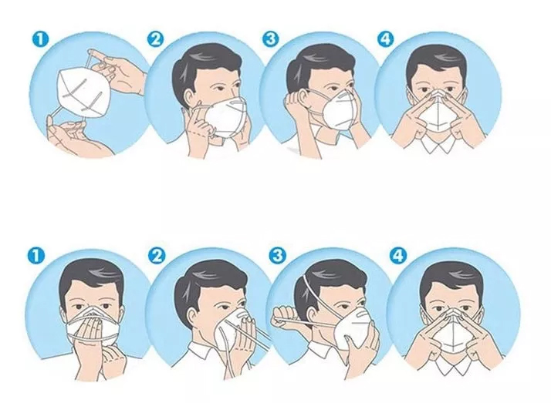
Správné nasazení masky
Před prvním použitím je nutná důkladná hygiena rukou pomocí mýdla a teplé vody. Po umytí rukou přiložte vrchní část respirátoru k obličeji a následně přitlačte na obličej jeho spodní část. Když respirátor dokonale přilne k vaší tváři, upravte elastické popruhy tak, aby ho udržovali v bezpečné poloze. Správně nasazená ochranná maska musí těsně doléhat k obličeji a má zakrývat ústa, nos i bradu. Muži by měli být oholení, protože brada může způsobit netěsnosti. Při snímání masky se dotýkejte pouze popruhů, ne části, která filtruje vzduch.

Respirátor je jednorázová ochranná pomůcka a běžně je určena na 8. hodinové použití. Lze jej však nouzově sterilizovat.
Společně to zvládneme!

